Задания
на дистанционное обучение:
http://www.cdt-surgrn.ru/distancionnoe-obuchenie
в период с 28.01.2022 по 05.01.2022
по общеобразовательной общеразвивающей программе
«В объективе»
Педагог дополнительного образования Е.И. Морозова
Шифр группы | Дата занятий по расписанию | Тема для самостоятельной работы | Задание
М-1 | 01.02  03.02 | Короткая и длинная выдержка.  Секреты глубины резкости.  Фокусные расстояние  (ПРИЛОЖЕНИЕ 2) | Выполнить проект с использованием короткой и длинной выдержки на тему «Световые блики»  Использовать капли воды и дополнительные источники света.
М-2 | 01.02  03.02 | Короткая и длинная выдержка.  Секреты глубины резкости.  Фокусные расстояние  (ПРИЛОЖЕНИЕ 2) | Выполнить проект с использованием короткой и длинной выдержки на тему «Световые блики»  Использовать капли воды и дополнительные источники света.

ПРИЛОЖЕНИЕ 2
Скорость затвора- это то же самое, что и выдержка. Это очень интересный инструмент, который позволяет контролировать размытие и создавать интересные эффекты. Любому, даже начинающему фотографу очень важно научиться работать с выдержкой.
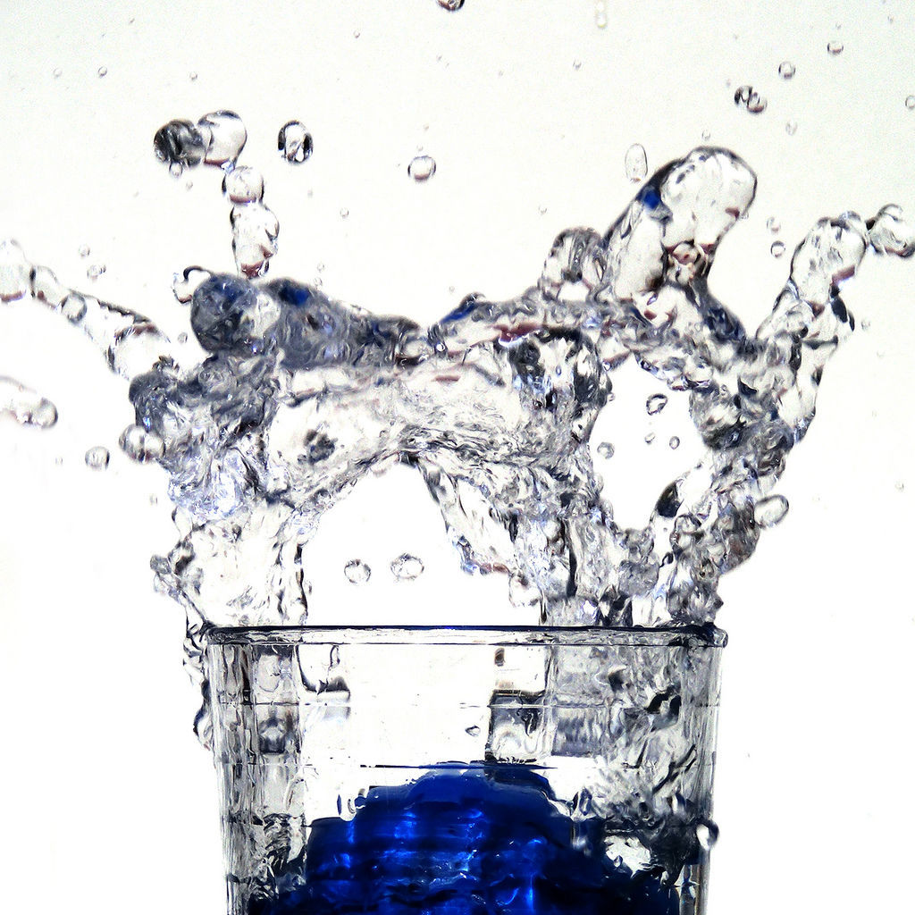
Казалось бы, в фотографии нужно сосредотачиваться на творчестве, а не на технических нюансах, но это не так. Именно знание технических особенностей позволит получать отличные снимки, а выдержка - это творческий инструмент, который, к тому же, влияет на качество фотографии.
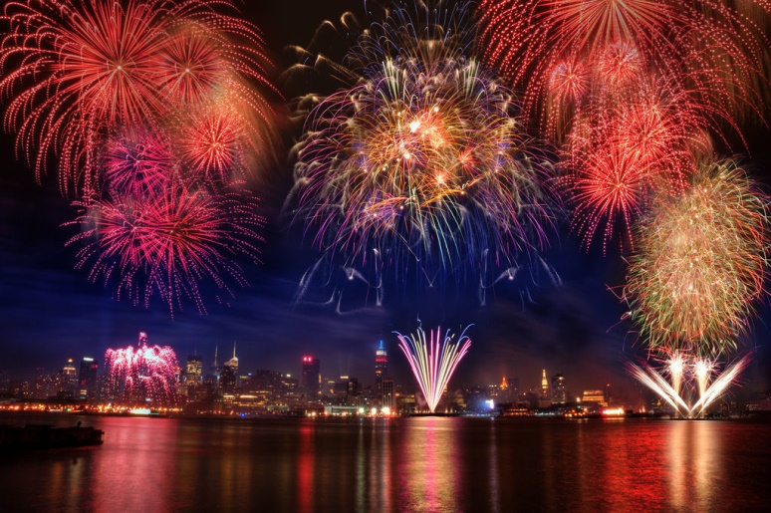
Выдержка (скорость затвора), вместе с диафрагмой и ISO - это три главных инструмента, которые определяют экспозицию. Эти параметры также влияют на резкость снимка и позволяют получать различные творческие эффекты.
Выдержка - это очень полезный инструмент. Научившись работать с ней, можно получать потрясающие снимки.

Что такое выдержка или скорость затвора?
Перед матрицей фотоаппарата располагается затвор, который преграждает попадание света на светочувствительный сенсор. Во время съемки этот затвор открывается, свет попадает на сенсор и затвор снова закрывается. Выдержка определяет, насколько долго затвор будет оставаться открытым.
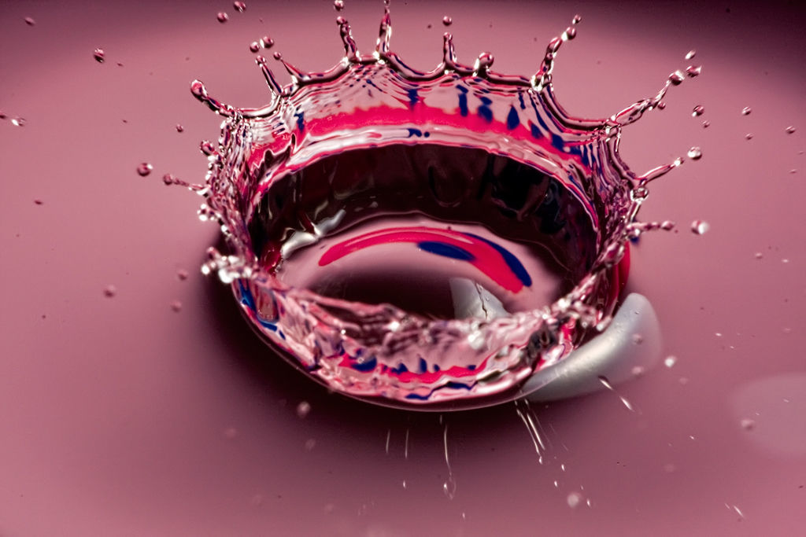
Высокая скорость затвора означает, что он будет очень быстро открываться и закрываться. Выдержка получается при этом короткой, так как он открыт не долго. Малая скорость затвора говорит о том, что затвор будет долго открыт, а следовательно выдержка будет длительной.

Измерение выдержки?
Длительность выдержки считается в секундах. К примеру, 1/100 означает, сто затвор будет открыт 1/100 долю секунды или 0,01 секунды. У многих фотоаппаратов имеется широкий диапазон выдержки. Чаще всего она варьируется от 1/2000 до 30 секунд. Выдержка бывает и длиннее и короче. Большинство зеркальных фотоаппаратов оснащены режимом "Bulb". В этом режиме затвор будет открыт столько времени, сколько нужно.

Как выбрать оптимальную выдержку?
Автоматический режим фотоаппарата может оценить условия съемки и самостоятельно подобрать выдержку. Решение автоматики может быть не всегда оптимальным. Картинка может получиться смазанной.

Для того, чтобы всё контролировать самостоятельно, нужно переключиться в ручной режим, но в этом режиме нужно знать следующее:

Дрожание камеры
При съемке с рук, камера будет слегка трястись и двигаться. Совершенно неподвижно стоять невозможно. Если выдержка будет слишком длинной, такая тряска проявится на снимке как размытие или нерезкость.
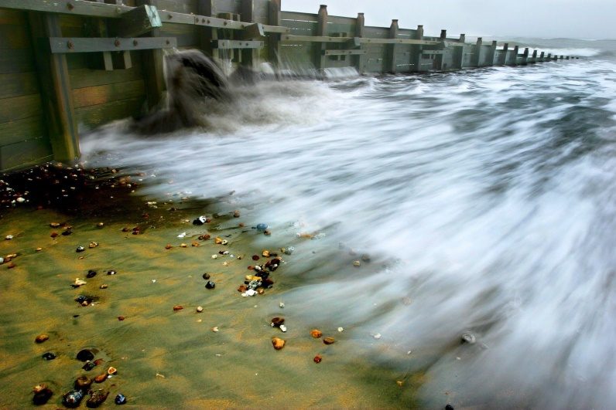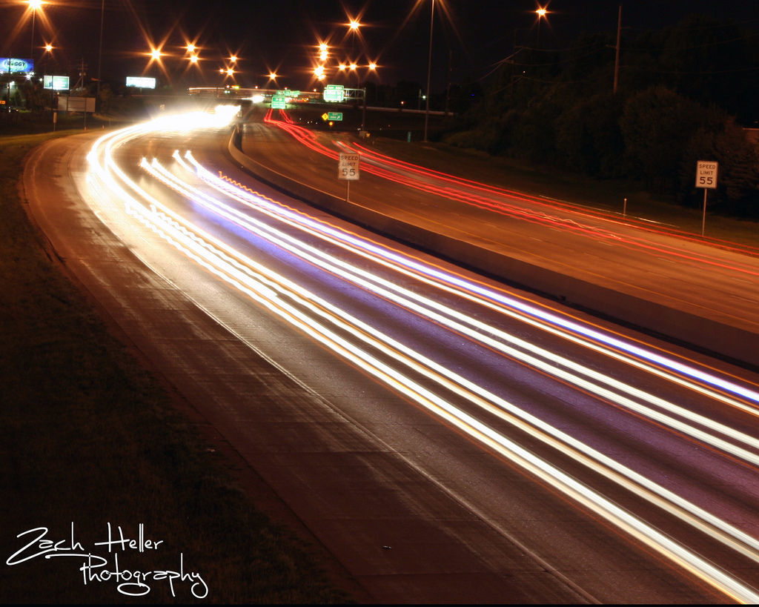
При съемке с рук, камера дрожит. Чтобы избежать размытости, нужно уменьшать выдержку или пользоваться штативом.
Чтобы исключить размытость и шевеленку на снимках, нужно уменьшать выдержку. Объективы с большим фокусным расстоянием должны иметь более короткую выдержку для получения резкого снимка. Существует формула, по которой можно определить выдержку, при которой снимок отучится четким. Вы должны использовать выдержку 1сек/фр, где фр - это фокусное расстояние объектива. К примеру, если вы, фотографируя на фокусном расстоянии 200мм, то выдержка должна составлять 1/200 секунды, объектив 50мм будет давать максимально резкие снимки на выдержке 1/50сек и меньше. Таким образом, можно сделать вывод, что чем больше фокусное расстояние объектива, тем короче должна быть выдержка для получения оптимально резкого снимка.

Размытие снимка при помощи увеличенной выдержки
Размытие получится, если двигать камеру, в то время. когда затвор еще открыт. Таким образом, можно получать интересные снимки. К примеру, фотография движущейся машины будет передавать динамику движения. Чтобы автомобиль получился резким, а фон размытым, камеру нужно двигать вслед за машиной с такой же скоростью. Это называется съемка с проводкой. Или наоборот можно получить резкий фон и размытые движущиеся объекты.
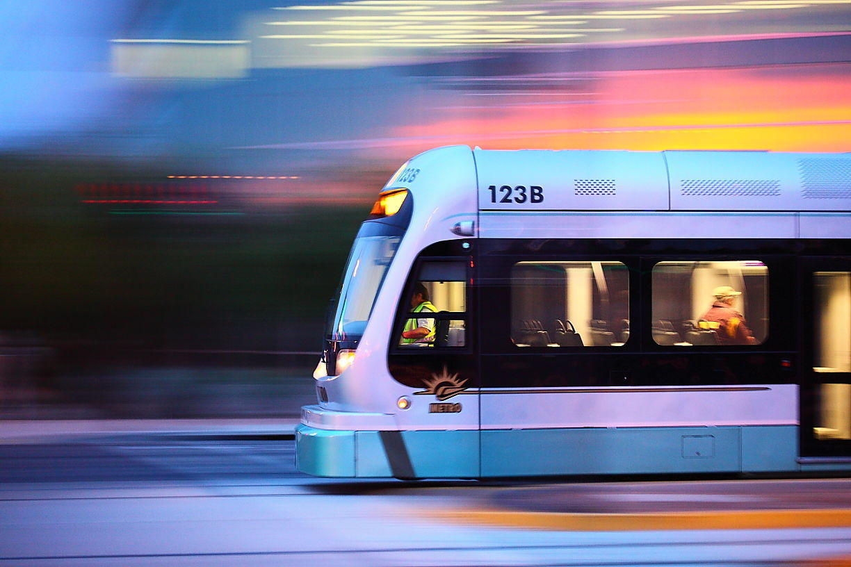
Различное значение выдержки может, как заморозить движение объектов, так и сделать его размытым. Используйте размытие для получения творческих эффектов. Фото Ондра Соукуп
Чтобы избежать размытия, нужно устанавливать меньшую выдержку. Это значит, что при открытом затворе будет фиксироваться меньше движения. При достаточно короткой выдержке движение может быть вовсе заморожено.

Экспозиция снимка
Работая с выдержкой, стоит следить за тем, чтобы в сцене была правильно выстроена экспозиция. Выдержка должна быть такой, чтобы сделать снимок нормально освещенным. При слишком большой выдержке фотография может получиться пересвеченной (передержаной). При слишком короткой выдержке снимок может быть слишком темным (недодержанным).
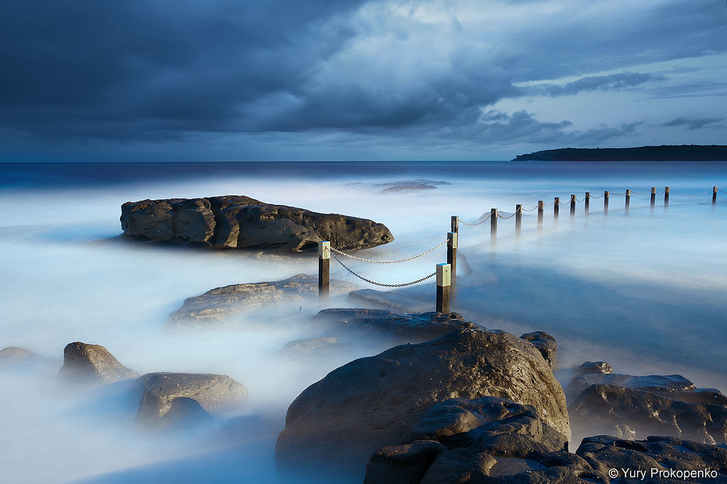
Правильная экспозиция достигается выбором оптимальной выдержки и настройками диафрагмы и ISO.
Для регулирования экспозиции стоит пользоваться не только выдержкой, но и диафрагмой и светочувствительностью ISO.

Использование творческих эффектов
Длительной выдержкой можно создать интересные творческие эффекты.
Длительная выдержка, до нескольких минут, может создать неповторимый вид движения толпы, текущей воды или следы от фар в темное время суток.
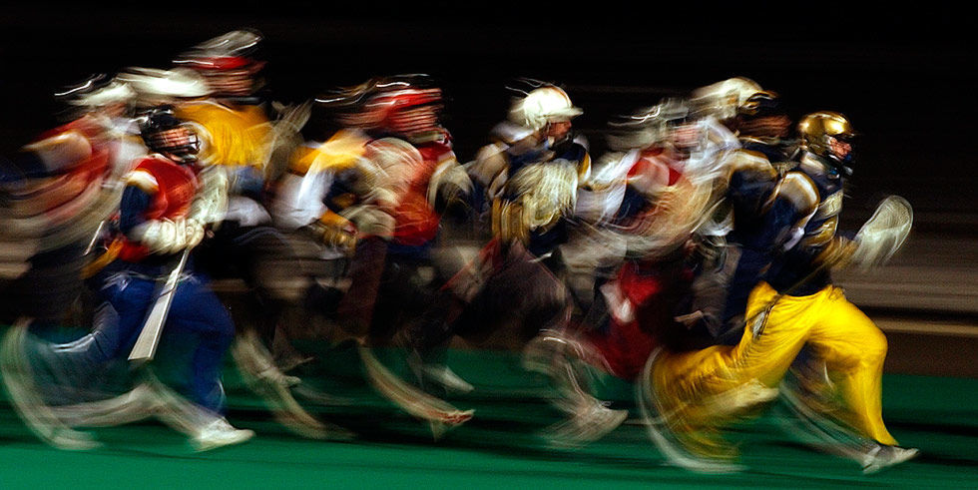
Длительная выдержка может создать туманную воду. Этот эффект выглядит очень интересно и динамично.
Короткая выдержка позволяет запечатлеть одно мгновение в движении объекта. Это может быть летящая птица или бегущий человек или брызги воды. Получить подобный снимок не просто, но научившись настраивать камеру и делать подобные кадры, результат непременно порадует вас.
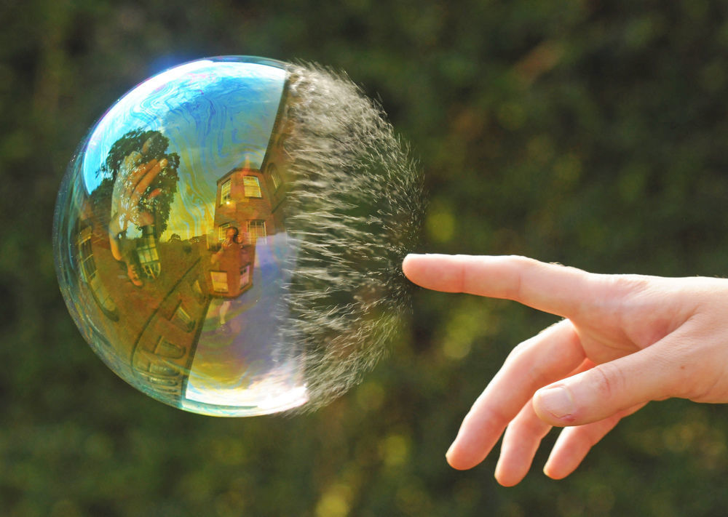
Очень короткая выдержка позволяет заморозить движение.
Для экспериментов с выдержкой нет предела. Пробуйте фотографировать в полностью ручном режиме или в режиме приоритета выдержки. Изменяя параметры и пробуя то, что раньше не пробовали, вы достигнете интересных результатов.
Самый лучший способ освоить работу выдержки, это переключить камеру в ручной режим и изменяя параметры, анализировать изменение результата. Умение работать с выдержкой позволит достичь небывалых творческих эффектов и получать отличные снимки.
МАКРОСЪЕМКА

Макросъемка - это один из самых популярных видов фотографии в мире. И все это только благодаря тому уровню фотографической техники, которую мы сегодня можем себе позволить. Тридцать лет назад макросъемки не было. Каждый фотограф пытался сделать что-то подобное, но это выглядело не так, как мы привыкли это видеть. Виной всему, отсутствие подходящего оборудования. Но к счастью, сегодня все по-другому.
Огромное значение в качестве макрофотографии имеет объект, который вы используете, а точнее, расстояние, необходимое для фокусировки. Обычный объектив фокусируется на расстоянии около 50 см, макрообъектив фокусируется на расстоянии от 10 до 20 см. При этом снимок выходит в масштабе 1:1. Как правило, макрообъективы имеют фиксированное фокусное расстояние, чаще всего это 50, 100, или 180. Суть заключается в том, что объект, который вы фотографируете, на фотографии будет того же размера, как и в жизни. Так же, современные макросы разработаны таким образом, что бы избежать аббераций.
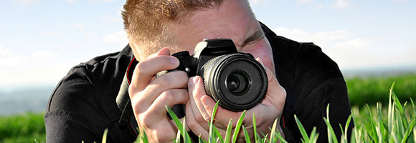
Макросъемка получила свою популярность, потому что это отличный способ передать мелкие детали различных элементов (цветов, насекомых, ювелирных украшений, портретов и так далее). Причем, это не только способ дать зрителю возможность рассмотреть предмет получше, но и возможность посмотреть на него с другой стороны, под необычным углом, и с другой стороны. Есть такие макрофотографии, что на них можно смотреть часами, и это не надоедает. Макросъемка должна быть интригующей и захватывающей, но не все могут сделать её такой.
Очень важным моментом в макросъемке является то, что вы можете фотографировать практически все. И имейте в виду, что не только природные элементы могут стать объектом вашего внимания, фотографируйте все, что пожелаете. Пофантазируйте, и не бойтесь экспериментов, потому что, на самом деле, возможностям нет предела.
Разумеется, лучше всего фотографировать макро на зеркальную фотокамеру, а еще лучше, если она со сменной оптикой. Так вы сможете выбирать различные объективы, заменять один макрообъектив на другой, и что тоже немало важно – фотографировать не только макро. Существуют специальная оптика для макро, объективы с фокусным расстоянием 200мм и 180мм, и это наиболее рекомендованный выбор при макросъемке. Такие объективы весьма дорогие, и совсем не каждый может себе их позволить. Но если вы планируете серьезно заняться именно этим видом фотографий, то такой объектив вам очень необходим. Это будет хорошая инвестиция для вашей карьеры.
Если вы не хотите тратить много денег на объективы, есть и другие альтернативы, например, удлинительные кольца, устанавливаются между корпусом фотоаппарата и объективом, с их помощью расстояние между матрицей и объективом увеличивается и приближение становится большим. Так же есть реверсивные кольца, с их помощью соединяют два объектива. Первый объектив крепится обычным способом, а второй с помощью кольца прикрепляется другой стороной. Такой вариант дает очень хорошее приближение, но качество может быть вариант является крупным планом диоптрий, который дает возможность ближе фокус, но качество фотографий может быть не достаточно высоким.
Реклама 14 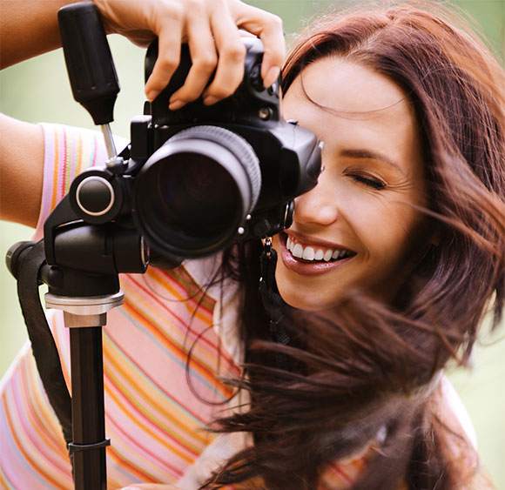
Источник: Shutterstock
Если вы планируете начать фотографировать макро, убедитесь в том, что с вашей техникой это получится. Хороший объектив, это только полдела. Хорошие результаты с ним можно получить только, используя его на качественном фотоаппарате, например на таком, как Canon 1Ds Mark III (+110 мм макро-объектив). Nikon и Canon, как правило, отличаются высоким качеством своей техникой. Купив модель одного из этих брендов, вы можете смело начинать фотографировать.
Не хочется долго останавливаться на технической стороне вопроса, оборудовании и настройках, но все же, есть то, что упустить невозможно. Скорее всего, вы слышали о настройке апертуры в фотоаппарате и о значении F остановить раньше. Для макро лучше всего установить его, например, на значении F / 8. Это поможет вам получить хорошую глубину резкости. Увеличение F-число, вы рискуете тем, что света попадающего в камеру будет катастрофически мало. Если света недостаточно, используйте вспышку или увеличьте выдержку. Вы также можете использовать другие источники света, но скорее всего, вы не сможете все время носить их собой, и тем более брать на природу.
Еще одним важным моментом в макросъемке является использование штатива. Это убережет вас от размытых кадров, в условиях, когда вы снимаете с большой выдержкой, или если случайно ваша рука задрожит во время съемки. Не всегда фотографировать со штативом удобно, он может казаться слишком громоздким, а вы с ним будете чувствовать себя менее мобильным, но к этому можно привыкнуть ради хороших фотографий. Тем более что, фотографируя мелкие предметы, вы должны передать их максимально четкими и резкими, а это возможно только при лучших параметрах настройки камеры, и лишние движения вам серьезно навредят.

Если вы планируете посвятить себя предметной съемке или, снимая макро, планируете фотографировать мелкие предметы, то задумайтесь о создании домашней мини студии. Вы можете приобрести в магазине фототехники бокс для макросъемки, но также вы можете попробовать сделать его самостоятельно. Для этого вам потребуется коробка, и ткань ну и, разумеется, хорошее освещение в вашей мини студии.

10 правил, которые следует учитывать при макросъемки:
Не трясите камеру – Очень важно держать камеру уверенно не двигать ею во время съемки, или, по крайней мере, свести лишние движения до минимума. Это важно в любом виде фотографии, но в макросе это имеет ключевое значение, так как фотокамера должна сосредоточиться на детализации даже самых крохотных деталей за короткий промежуток времени, то есть, если бы вы снимали пейзаж, было бы намного легче.
Эффекты – Можете показать дешевым треком разбрызгивание капелек на лепестки цветов, имитирующие капли росы. Но подобные эффекты зачастую бывают очень полезными. Они делают фотографии интереснее.
Фон – Было бы хорошо, если бы ваш фон не был бы однотонным и скучным. Размытый задний план смотрится гораздо лучше, но в то же время яркие огни и пестрые блики, могут отвлекать зрителя. Лучше всего если фон будет в одной цветовой гамме и без ярких, пестрых пятен.
Выдержка и диафрагма - Если вы фотографируете макро в темном помещении, или в темное время суток, вы можете компенсировать отсутствие достаточного освещении можно увеличить выдержку, оставив значение диафрагмы неизменным. Это может дать не тот результат, что вы хотели, но рассматривать такую возможность как вариант, все-таки стоит.
Фокус - фокусировка очень важна, потому что она несет в себе главное отличие между обычным изображением и макросъемкой. Все фотографы советуют новичкам ручную фокусировку, даже если автофокус работает хорошо. Тем не менее, для вас было бы очень полезно, попробовать самостоятельно настроить камеру и точно сфокусироваться. Фокусируясь, лучше всего акцентировать внимание на центральной части предмета, или если это насекомые, то на голове или глазах.
Погода - дождь не станет для вас большой проблемой, однако, макросъемка в ветреную погоду скорее всего, не принесет хороших результатов. В первую очередь станет проблемой движение камеры, а как вы помните камера и объект съемки должны быть неподвижны. Фотокамера не сможет хорошо сфокусироваться и сделать резкий детализированный снимок на движущемся объекте, поэтому макрофотографии в динамике не делаются, для этого у вас есть много других возможностей съемки, но не макро.
Резкость - Для достижения максимальной глубины резкости, лучше всего использовать апертуру от f/11 до f/22. Какое именно значение следует выбрать, сказать очень сложно, запомните, что макросъемка не обязательно получится у вас с первого раза. Следует экспериментировать и набираться опыта.
Свет диффузора - Если вы снимаете на улице в очень солнечный день, диффузор может вам сильно пригодиться. С его помощью вы сделаете яркий свет, более рассеянным, а значит – более мягким. Конечно, в итоге освещение будет не идеальным, а только приемлемым для съемки. Лучше всего фотографировать рано утром, или на закате, или если день пасмурный.
В натуральную величину - Как было сказано ранее, макрофотографии должны быть в натуральную величину. У вас должен быть специальный объектив для макросъемки с фокусным расстоянием от 100 до 200 мм для достижения наилучшего результата.
Вспышка - При съемке в условиях плохой освещенности (слишком солнечно, или слишком темно), можно использовать вспышку. С её помощью можно не просто добавить больше света, или компенсировать яркое освещение, но и добиться интересных эффектов. Попробуйте фотографировать с вспышкой постоянно, и вы увидите, что в любом случае, с её помощью освещение становиться более уравновешенным.
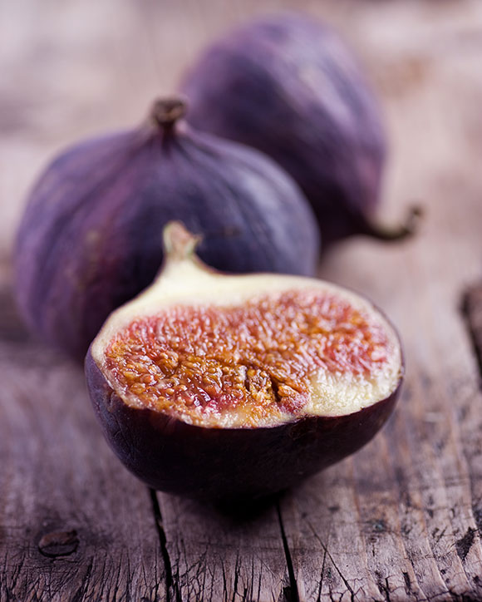
Источник Shutterstock
Макросъемка не является чем-то новым, но еще 10-15 лет назад, это было довольно редкое явление. До сих пор макросъемка остается для многих чем-то необычным, и даже недосягаемым, поэтому главное это пробовать и развиваться, учиться на своих ошибках, и не бояться экспериментов. Главное – практиковаться. Если фотографируете что-то, не бойтесь сделать несколько лишних кадров, с другими настройками, что бы быть наверняка уверенным, что съемка удалась. Очень обидно будет вернуться домой, посмотреть снимки на компьютере и обнаружить, что вы сделали не то, что нужно, а время вернуть вспять невозможно.
А теперь проанализируйте всю полученную информация, и начинайте творить!

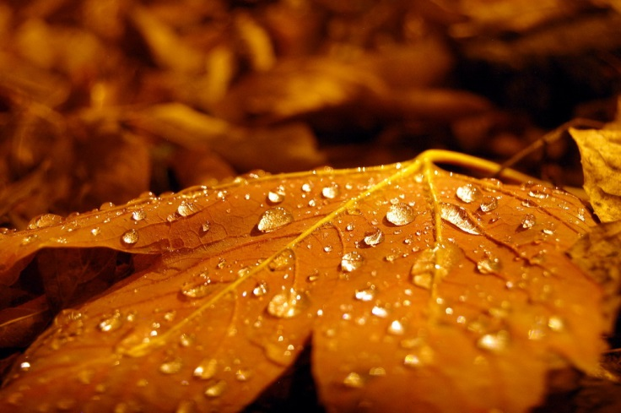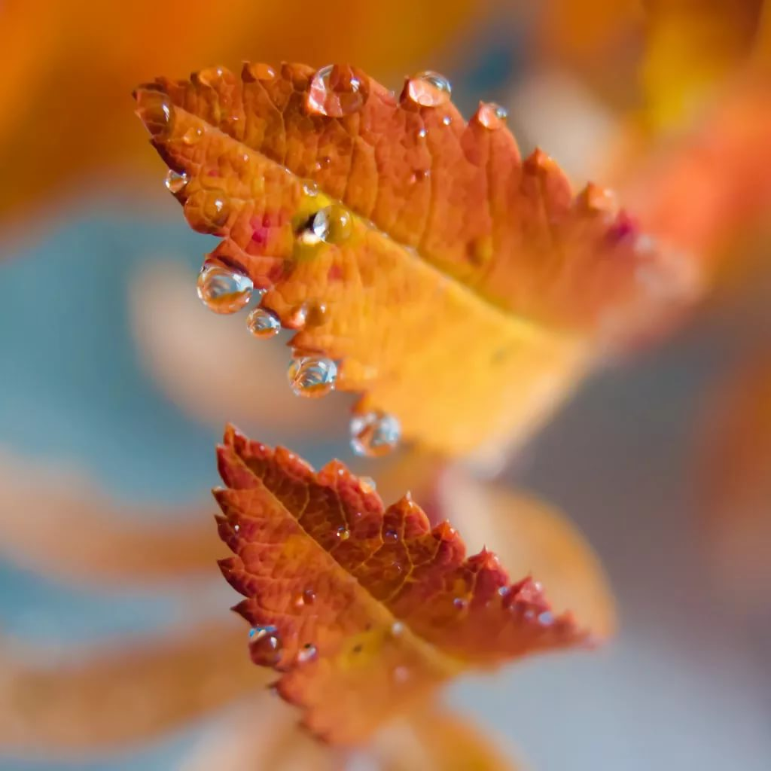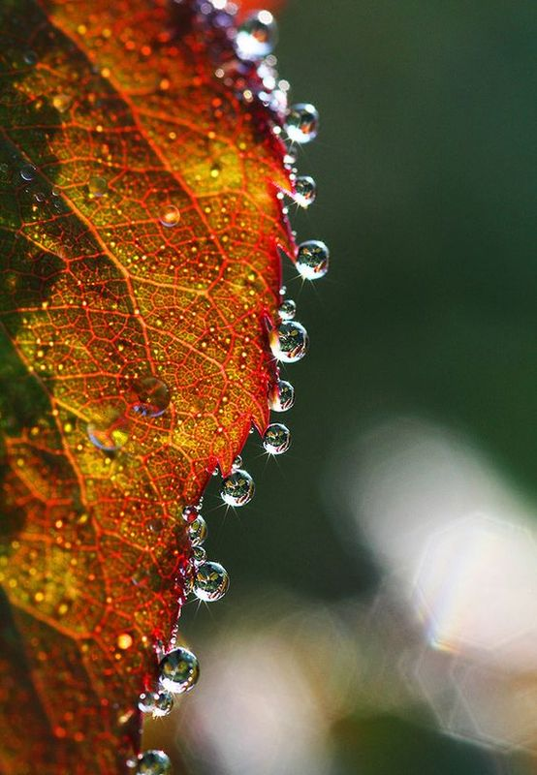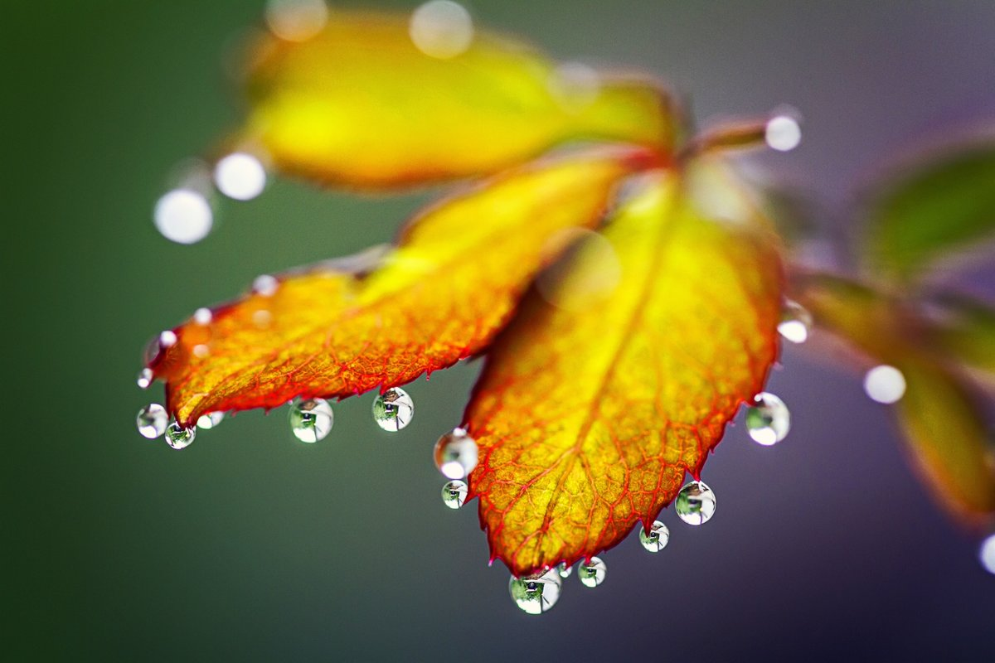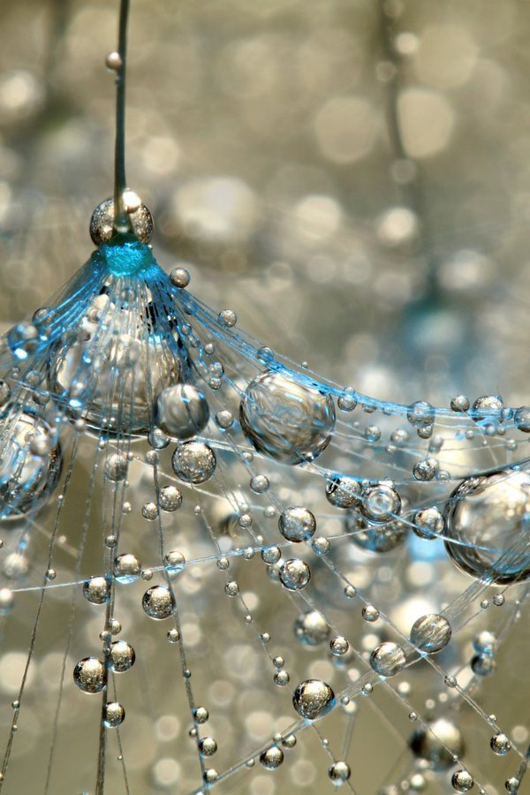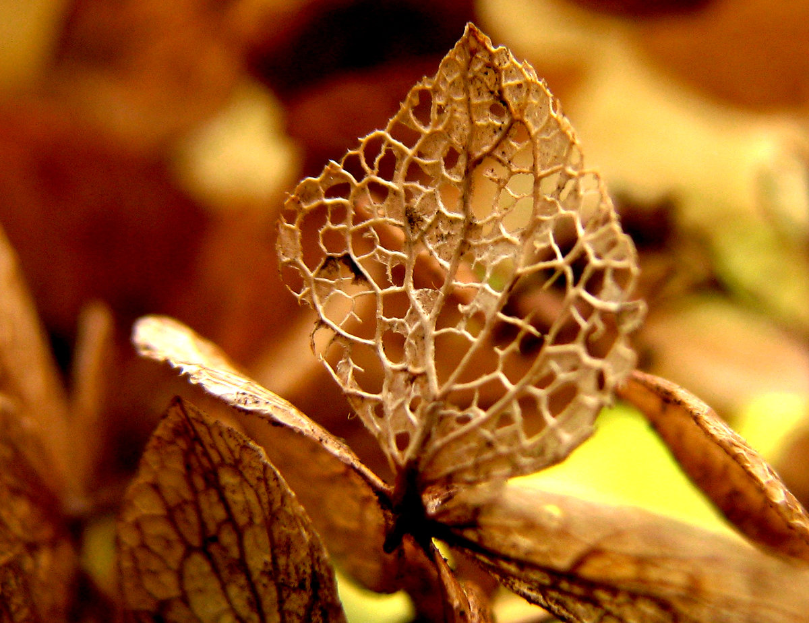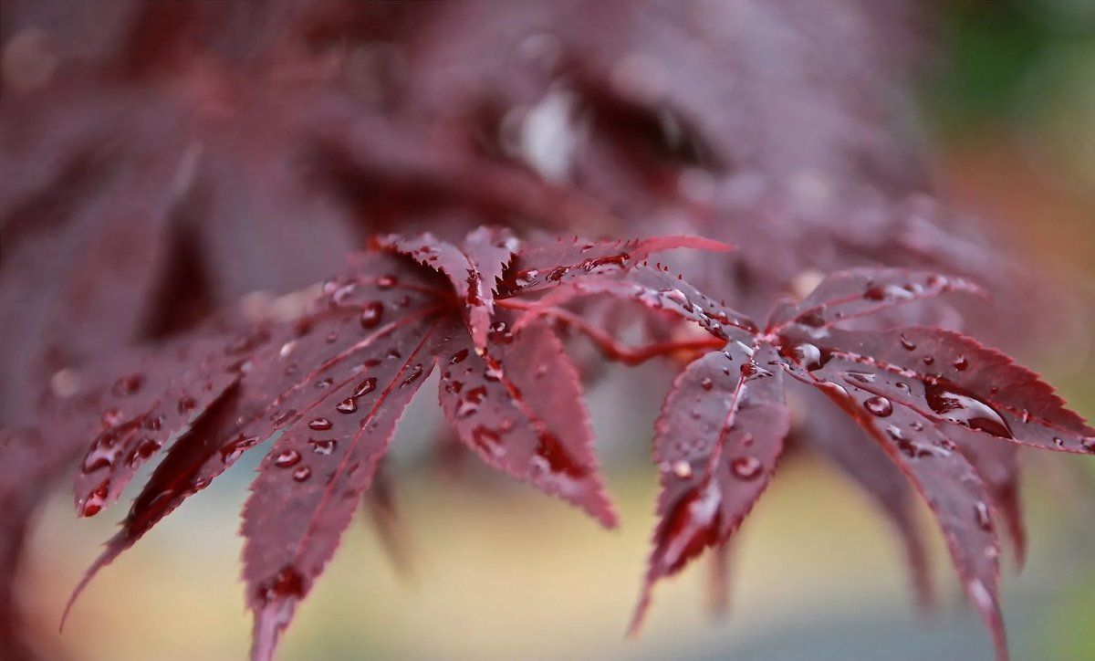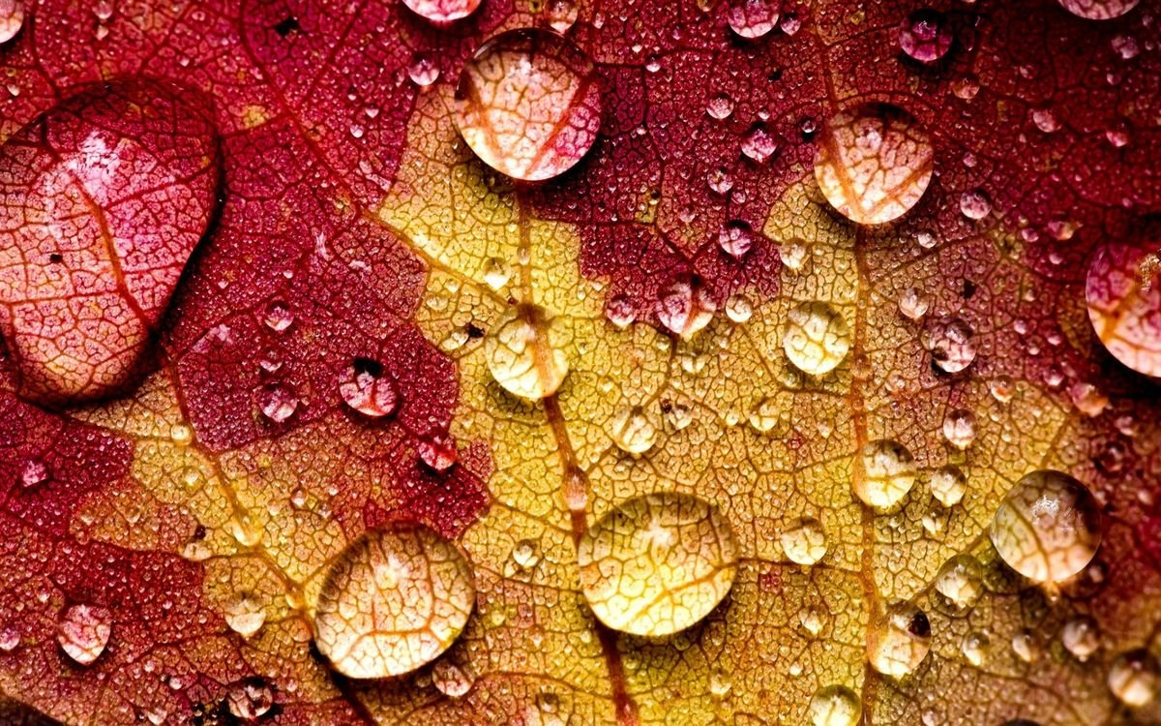

Техника безопасности на период самоизоляции
со 28.01.2022 по 05.02.2022
для обучающихся и родителей

Безопасность детей по профилактике, диагностике и лечении «коронавирусной» инфекции (COVID-19): http://www.cdt-surgrn.ru/bezopasnost-detej
- Рекомендации по самоизоляции: http://www.cdt-surgrn.ru/bezopasnost
- Памятки по инструктажам безопасности для обучающихся:

http://www.cdt-surgrn.ru/tvoya-bezopasnost
- Памятки по инструктажам безопасности для родителей: http://www.cdt-surgrn.ru/bezopasnost

